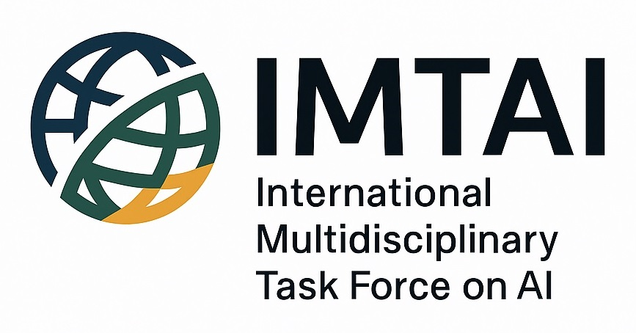

|  |  |
| --- | --- |
|  | **International Multidisciplinary Task Force on**  **AI Agents Intelligence** |

Lugano - Agosto 2025

**Newsletter IMTAI – Aggiornamento sul Tavolo Internazionale**

Gentili colleghe e colleghi,

Siamo lieti di comunicarvi che la fase di reclutamento del Tavolo Internazionale IMTAI è ormai in via di completamento. Il gruppo conta oggi oltre 50 membri provenienti da 15 Paesi, con competenze che spaziano dall’ambito accademico e della ricerca a quello industriale, giuridico e delle scienze sociali.

Nei prossimi giorni IMTAI darà ufficialmente avvio alla **Fase 1**, dedicata alla classificazione e comprensione sistematica degli agenti di intelligenza artificiale. I lavori si concentreranno su:

* Sviluppo di una tassonomia internazionale degli agenti AI, considerando accesso alle risorse, paradigma di apprendimento, funzione operativa, dimensione e impatto computazionale.
* Analisi dei rischi connessi a ciascuna categoria, integrando prospettive tecnologiche, etiche, legali e sociali.
* Definizione di criteri e strumenti per la valutazione comparativa dei diversi agenti.

Fin dalla sua nascita, IMTAI si distingue per il metodo interdisciplinare, il confronto aperto e la responsabilità condivisa. I primi risultati sono già tangibili: la versione preliminare della classificazione multi-assiale è pronta e sono attivi gruppi di lavoro su temi come sicurezza, governance e tutela dei diritti fondamentali.

IMTAI resta una comunità aperta: chi fosse interessato a partecipare può inviare una breve presentazione all’indirizzo ufficiale del coordinamento. Nei prossimi mesi saranno avviati ulteriori gruppi di lavoro e incontri pubblici, con l’obiettivo di costruire raccomandazioni operative e policy di riferimento per la futura regolamentazione internazionale dell’intelligenza artificiale.

Grazie a tutte le persone che stanno contribuendo con passione, competenza e visione. Proseguiremo questo percorso insieme, consapevoli che la sfida dell’intelligenza artificiale richiede oggi più che mai collaborazione e dialogo multidisciplinare.

Cordiali saluti,

Per il Coordinamento IMTAI

**imtai@fondazioneinnovazionedigitale.it**  
Antonio La Gatta

|  |  |
| --- | --- |
|  | **International Multidisciplinary Task Force on**  **AI Agents Intelligence** |

Lugano - Agosto 2025

**Newsletter IMTAI – Update on the International Task Force**

Dear colleagues,

We are pleased to inform you that the recruitment phase for the IMTAI International Task Force is nearing completion. The group now counts over 50 members from 15 countries, with expertise ranging from academia and research to industry, law, and the social sciences.

In the coming days, IMTAI will officially launch Phase 1, dedicated to the classification and systematic understanding of artificial intelligence agents. The main areas of focus will be:

Development of an international taxonomy of AI agents, considering resource access, learning paradigm, operational function, model size, and computational impact.

Risk analysis for each category, integrating technological, ethical, legal, and social perspectives.

Definition of criteria and tools for comparative assessment of different agents.

Since its inception, IMTAI has distinguished itself by its interdisciplinary approach, open dialogue, and shared responsibility. The first tangible results are already emerging: the preliminary version of the multi-axial classification is ready, and working groups are active on topics such as security, governance, and the protection of fundamental rights.

IMTAI remains an open community: those interested in joining are invited to send a brief introduction to the coordination team’s official address. In the coming months, additional working groups and public meetings will be launched, with the aim of developing operational recommendations and policy guidelines for the future international regulation of artificial intelligence.

We extend our sincere thanks to all those contributing with passion, expertise, and vision. We will continue this journey together, fully aware that the challenge of artificial intelligence requires multidisciplinary collaboration and dialogue now more than ever.

Best regards,

On behalf of the IMTAI Coordination Team  
**imtai@fondazioneinnovazionedigitale.it**Antonio La Gatta